SHTOJCA 3/8

KAPACITETETi I VIJĒS HEKURUDHORE NË TERMINALIN E PORTIT DURRËS

3/8.1. TERMINALI HEKURUDHOR I PORTIT DETAR DURRËS

Terminali i portit për shërbimet e transportit hekurudhor të mallrave ndodhet në afërsi të kalatave në anën lindore të portit detar Durrës dhe ndodhet brënda në teritorin e portit. Terminali.i portit nuk është pjesë e rrjetit tё infrastrukturës hekurudhore tё HSH, por lidhet me rrjetin e Hekurudhës Shqiptare nëpërmjet degёzimit të vijës hekurudhore me stacionin hekurudhor Shkozet.
Sipërmarësi hekurudhor do të sigurojë shërbimet e pёrdorimit tё vijave hekurudhore tё terminalit portit, ngarkim/shkarkimit tё mallrave nё vagona me anë të marrëveshjes,apo kontratёs sё veçantё të lidhur me administruesin e infrastrukturёs sё terminalit portit.
Sipёrmarёsi hekurudhor gjithashtu pёr hyrje/daljen e trenave nga teritori i portit (terminali) dhe pёr tё siguruar shёrbimet e ngarkim/shkarkim tё trenave tё mallrave brenda terminalit, do tё bёjё marrёveshje ose kontratё tё veçantё me njё shoqёri spedicioni.

Lidhja e terminalit portit me rrjetin hekurudhor tё HSH nё Shkozet, Durrёs, nuk është aktualisht në funksionim, pasi ёshtё ndёrprerё nga zbatimi i projektit të rindërtimit të vijёs hekurudhore Durrёs-Tiranё, si dhe nga proçesi i transferimit tё portit detar pёr mallra nё Durrёs drejt portit pёr mallra nё Porto Romano.

Plani skematik i vijave hekurudhore të terminalit të portit Durrës paraqitet në figurën e mëposhtme 1.
Fig. 1.
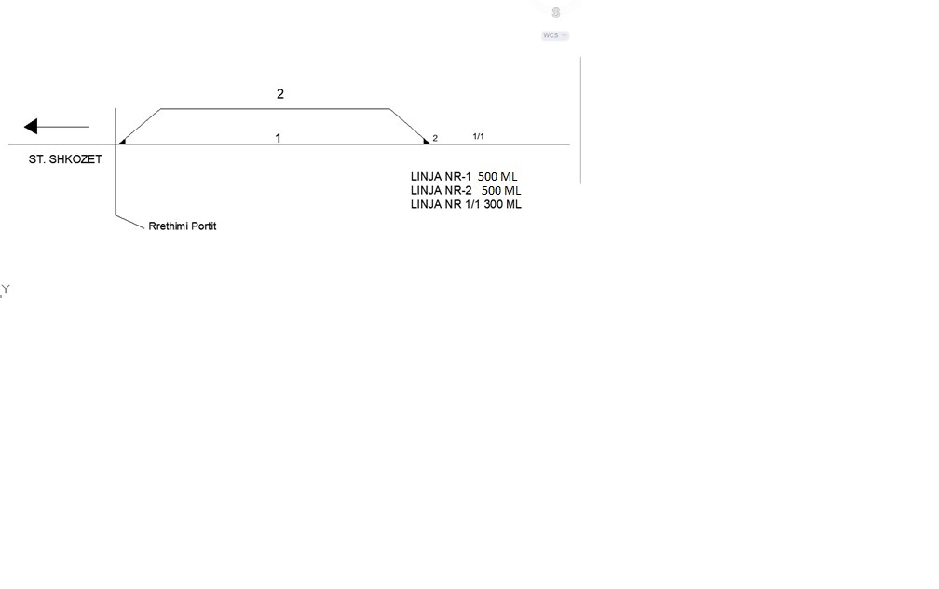

3/8.2. KAPACITETI I VIJĒS HEKURUDHORE I TERMINALIT TĒ PORTIT.

Terminali i portit pёr shёrbimet e transportit hekurudhor tё mallrave, e ka kapacitetin maksimal tё vijave hekurudhore 1300 ml pёr mbajtjen e trenave, e barabartё kjo me 86 njёsi mjete hekurudhore.
Pёr kryerjen me normalitet tё aktivitetit tё qarkullimit trenave tё mallrave dhe mjeteve hekurudhore nё terminalin e portit do tё duhet tё pёrdoret normalisht nga sipёrmarёsi hekurudhor kapaciteti normal i vijave hekurudhore deri 780 ml, e barabartё kjo me 52 njёsi mjete hekurudhore.
Tejkalimi i kapacitetit normal nga sipёrmarёsi hekurudhor pёr kryerjen e aktivitetit tё tij pёr shёrbimin e transportit hekurudhor nё terminalin e portit, do tё pasojё me krijimin e vonesave tё mёdha nё proçesin e ngarkim/shkarkimit tё trenave tё mallrave dhe pёr pasojё do tё ulet kapaciteti i shёrbimit tё transportit hekurudhor nё terminalin e portit.

Për informacion më të hollësishëm sipërmarësi hekurudhor mund të informohet nga Deklarata e Rrjetit e administruesit tё infrastrukturës hekurudhore tё anës lindore të Portit Detar Durrës.

Shёnim 1. Rrjeti hekurudhor i Hekurudhёs Shqiptare nuk ka lidhje hekurudhore me
Portin e mallrave nё Porto Romano.

